**1. Một số hiểu biết về UBND cấp xã**

Cấp xã là một đơn vị hành chính nhà nước cấp thấp nhất ở Địa phương, bao gồm các tên gọi là xã, phường hoặc thị trấn. Ủy ban nhân dân cấp xã là cơ quan chấp hành của Hội đồng nhân dân, là cơ quan hành chính nhà nước thuộc nhánh quyền lực hành pháp tại địa phương, chịu sự lãnh đạo, chỉ đạo và quản lý trực tiếp của Ủy ban nhân dân cấp huyện.

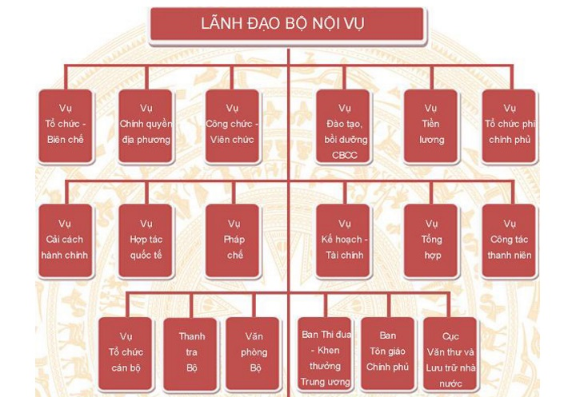

Cơ cấu của Ủy ban nhân dân cấp xã bao gồm khoảng 3 – 5 thành viên. Trong đó, đứng đầu là chủ tịch Ủy ban nhân dân xã, hai phó chủ tịch và các ủy viên (các ủy viên này thường là Trưởng công an xã và chỉ huy trưởng Ban chấp hành quân sự).

Ủy ban nhân dân cấp xã còn có bộ máy các chức danh giúp việc bao gồm: văn phòng, văn hóa – xã hội, địa chính, tư pháp – hộ tịch, quân sự, kế toán, công an.

Ủy ban nhân dân xã hoạt động theo nguyên tắc tập trung dân chủ, phát huy vai trò của tập thể. Bên cạnh đó cũng đề cao trách nhiệm cá nhân của chủ tịch, phó chủ tịch và các ủy viên của ủy ban nhân dân xã. Mỗi thành viên sẽ chịu trách nhiệm về từng chức năng và nhiệm vụ mà mình được giao. `

Giống như bất kỳ một cơ quan tổ chức nào khác, để hoạt động có hiệu quả và đạt kết quả tốt, trước hết cần phải nắm rõ **Chức năng nhiệm vụ của UBND cấp xã**cũng như **Chức năng nhiệm vụ của chủ tịch UBND xã**để nghiêm túc thực hiện và phát huy tốt vai trò của mình.

**2. Chức năng của UBND cấp xã**

Chức năng chính của Ủy ban nhân dân cấp xã đó là quản lý hành chính nhà nước trên địa bàn xã trong các lĩnh vực kinh tế, xã hội và an ninh quốc phòng theo các chủ trương chính sách của Đảng, pháp luật của nhà nước và theo sự phân công chỉ đạo thực hiện của Ủy ban nhân dân cấp huyện. Qua đó, phát huy quyền làm chủ của nhân dân, bảo đảm quyền và nghĩa vụ công dân, góp phần xây dựng đời sống vật chất và tinh thần trong sáng, vững mạnh cho người dân.

Các chức năng cụ thể bao gồm: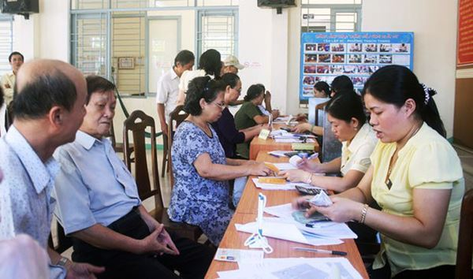

– Tổ chức và hướng dẫn cho nhân dân, các tổ chức chính trị, tổ chức chính trị – xã hội, tổ chức xã hội trên địa bàn thực hiện tốt các chính sách của Đảng và pháp luật của nhà nước. Tạo điều kiện cho nhân dân làm ăn và phát triển kinh tế địa phương, nắm bắt rõ các tâm tư, nguyện vọng của người dân để nhanh chóng giải quyết hoặc phản ánh lên cấp trên.

– Kiểm tra và giám sát việc thực hiện các chủ trương, chính sách của đảng và nhà nước tại các cơ quan, tổ chức ở Địa phương

– Tổ chức thực hiện tốt các kế hoạch về kinh tế xã hội và kế hoạch ngân sách xã được Ủy ban nhân dân cấp huyện giao hằng năm. Xây dựng dự toán ngân sách năm sau trình UBND huyện phê duyệt.

**3. Nhiệm vụ của UBND cấp xã**

UBND cấp xã có các nhiệm vụ sau đây:

– Xây dựng và trình HĐND xã quyết định một số nội dung thuộc nhiệm vụ và quyền hạn của HĐND xã, tổ chức thực hiện các nghị quyết của HĐND xã.

– Tổ chức thực hiện ngân sách địa phương trên cơ sở số ngân sách đã được phê duyệt.

– Tổ chức thực hiện các nhiệm vụ do cơ quan nhà nước cấp trên giao phó.

Để UBND hoạt động có hiệu quả, nhà nước cũng quy định thêm về **chức năng nhiệm vụ của Chủ tịch UBND xã**. Cụ thể như sau:

– Trực tiếp lãnh đạo và điều hành các hoạt động của UBND cũng như các công việc của thành viên UBND.

– Lãnh đạo và chỉ đạo thực hiện các nhiệm vụ của UBND cấp xã, các nhiệm vụ được cấp trên giao phó. Đảm bảo việc thi hành nghiêm chỉnh các chủ trương chính sách của Đảng, pháp luật của nhà nước, các văn bản pháp luật của cơ quan nhà nước cấp trên.

– Chủ tịch UBND xã có thể ủy quyền cho phó chủ tịch thực hiện một số nhiệm vụ quyền hạn trong phạm vi thẩm quyền của mình.

– Quản lý và sử dụng có hiệu quả ngân sách địa phương, tài sản và phương tiện làm việc của nhà nước.

– Giải quyết các vấn đề về khiếu nại, tố cáo, xử lý vi phạm pháp luật trên địa bàn xa theo quy định của pháp luật.

– Chỉ đạo thực hiện các biện pháp bảo đảm trật tự an toàn xã hội, đấu tranh phòng chống tội phạm, các biện pháp bảo vệ môi trường, phòng chống thiên tai dịch bệnh,… trên địa bàn xã theo quy định của pháp luật.